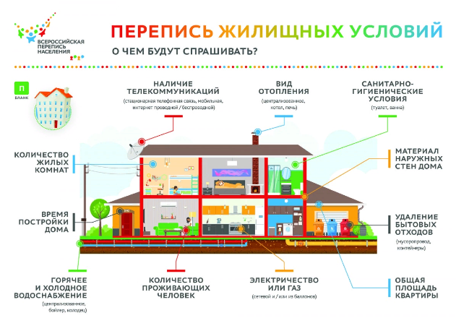ПРЕСС-ВЫПУСК
ВПН-2020: БЛАНК ФОРМЫ «П» – ЖИЛИЩНЫЕ УСЛОВИЯ
Для респондентов, проживающих на территории Российской Федерации на постоянной основе, подготовлен еще один блок вопросов, касающийся условий проживания. В него входит
7 пунктов.

В данном переписном листе необходимо будет указать тип жилища, время его постройки, материал наружных стен дома, общую площадь квартиры или одноквартирного дома, число жилых комнат, число лиц в домохозяйстве, а так же число занимаемых домохозяйством жилых комнат.
Вопрос о благоустройстве и санитарно-гигиенических условиях проживания содержит варианты ответов – здесь предстоит уточнить наличие электричества, водоснабжения, отопления, канализации и т.д. Появился новый вопрос о наличии телекоммуникаций. Переписчик спросит о наличии в домохозяйстве стационарной и мобильной телефонной связи, о наличии Интернета через проводное или через беспроводное соединение.
По итогам переписи населения 2014 года в Республике Крым проживающих в индивидуальных (одноквартирных) домах было обозначено более 845 тыс. человек (45,6% населения, участвовавшего в переписи). В отдельных квартирах проживали более 948 тыс. (51,2%), а в коммунальных – более
18 тыс. (1,0%). Более 40 тыс. (2,2%) респондентов не сообщили тип жилища. Произошедшие с тех пор изменения покажет предстоящая перепись населения.
Напомним, что основной этап Всероссийской переписи населения планировалось провести в октябре 2020 года, в том числе и на полуострове. Главным нововведением первой цифровой переписи в истории России является возможность самостоятельного прохождения переписи на портале государственных услуг (gosuslugi.ru). При обходе жилых помещений переписчики будут использовать планшеты со специальным программным обеспечением. Тем, кто уже прошел интернет-перепись, достаточно будет показать код подтверждения. Переписчики будут иметь специальную экипировку и удостоверение, действительное при предъявлении паспорта. Также переписаться можно будет на стационарных участках, в том числе в помещениях МФЦ. А.А. Мысков

